Universidad Católica Andrés Bello.  
Ingeniería Informática  
Desarrollo de Software

Especificación de Requisitos de Software (ERS)

Proyecto: PagaloTodoUCAB

Versión: 1.0

Fecha: 01/06/2023

Integrantes:   
Christian Ramirez.  
Jesús Blondel.  
Daniel Toro.

**Tabla de Contenidos.**

1. Introduccion PAG 3
2. Objetivos del proyecto PAG 3
3. Alcance del proyecto PAG 3
4. Beneficios del sistema PAG 3
5. Audiencia objetivo PAG 4
6. Modelo de Dominio PAG 5
7. Caso de uso Administrador PAG 6
8. Caso de Uso consumidor de Servicio PAG 7
9. Caso de Uso prestador de Servicio PAG 7
10. Historias de Usuario PAG 8

**Introducción**

El presente documento constituye el Especificación de Requerimientos de Software (ERS) para el desarrollo del sistema PagaloTodoUCAB. El sistema PagaloTodoUCAB tiene como objetivo proporcionar una solución integral para el proceso de cobranza y pago de servicios ofrecidos por empresas y personas a terceros. Este ERS establece los requerimientos y especificaciones funcionales y no funcionales del sistema, así como los casos de uso y las interfaces de usuario.

**Objetivos del proyecto**

El objetivo principal del proyecto es desarrollar un sistema de Pagos de Servicios que cumpla con las necesidades administrativas y operativas del proceso de cobranza y pago de servicios. El sistema PagaloTodoUCAB permitirá a los usuarios, tanto prestadores de servicios como consumidores, gestionar y realizar pagos de manera eficiente y segura. Además, se busca proporcionar una plataforma intuitiva y fácil de usar, que brinde una experiencia satisfactoria a los usuarios.

**Alcance del proyecto**

El alcance del proyecto incluye el diseño, desarrollo e implementación del sistema PagaloTodoUCAB. El sistema contará con módulos para el registro de usuarios, gestión de opciones de pago, realización de pagos, consulta de operaciones, conciliación de transacciones, y otras funcionalidades relacionadas. Se implementarán los roles de administrador, prestador de servicios y consumidor, cada uno con sus respectivas funcionalidades y permisos.

**Beneficios del sistema**

El sistema PagaloTodoUCAB proporcionará una serie de beneficios tanto para los usuarios como para la empresa. Algunos de los beneficios clave incluyen:

* Mayor eficiencia en el proceso de cobranza y pago de servicios.
* Simplificación de la gestión administrativa relacionada con los pagos.
* Mayor seguridad en las transacciones y protección de la información de los usuarios.
* Mejor experiencia de usuario a través de una interfaz intuitiva y amigable.
* Mayor control y seguimiento de las operaciones de pago.
* Automatización de tareas repetitivas y reducción de errores.

**Audiencia objetivo**

El presente documento está dirigido a los miembros del equipo de desarrollo de software. También está destinado a los stakeholders del proyecto, como el cliente y los usuarios finales, quienes podrán entender y validar los requerimientos del sistema.

**Modelo de Dominio.**

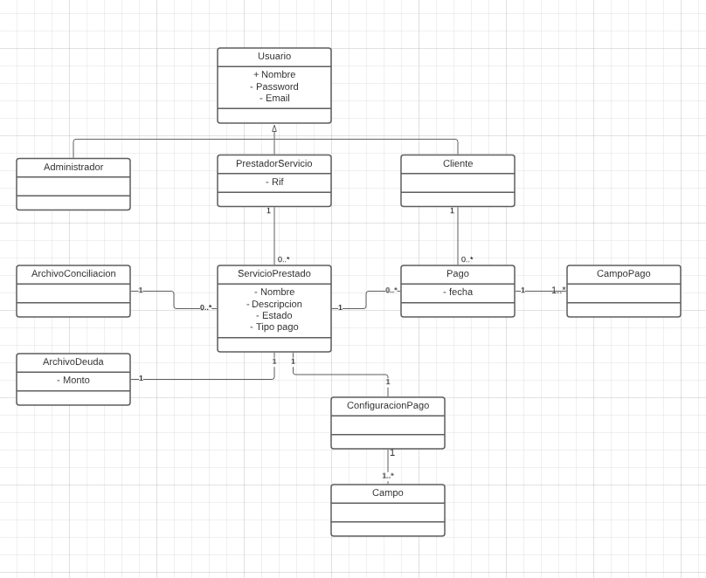

https://lucid.app/lucidchart/ac2e75b4-27dd-4450-a69a-b1f661bf6b91/edit?invitationId=inv_09eef2ba-b2a7-4178-8671-6dbac0ac50f7&page=MhPTFXFlzif9#

**Caso de uso Administrador**

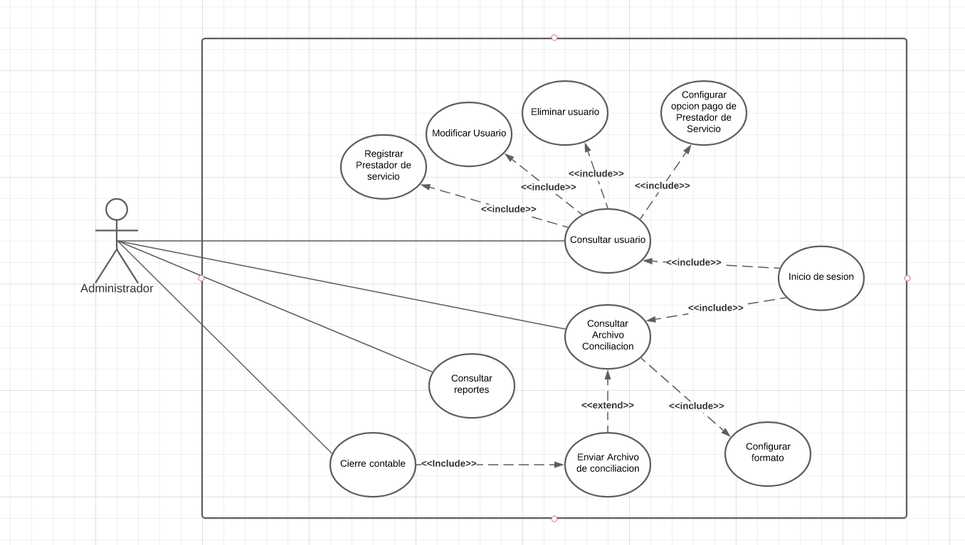

<https://lucid.app/lucidchart/ac2e75b4-27dd-4450-a69a-b1f661bf6b91/edit?viewport_loc=-157%2C56%2C2164%2C1068%2CMhPTFXFlzif9&invitationId=inv_09eef2ba-b2a7-4178-8671-6dbac0ac50f7>

(Página 3)

**Caso de Uso consumidor de Servicio**

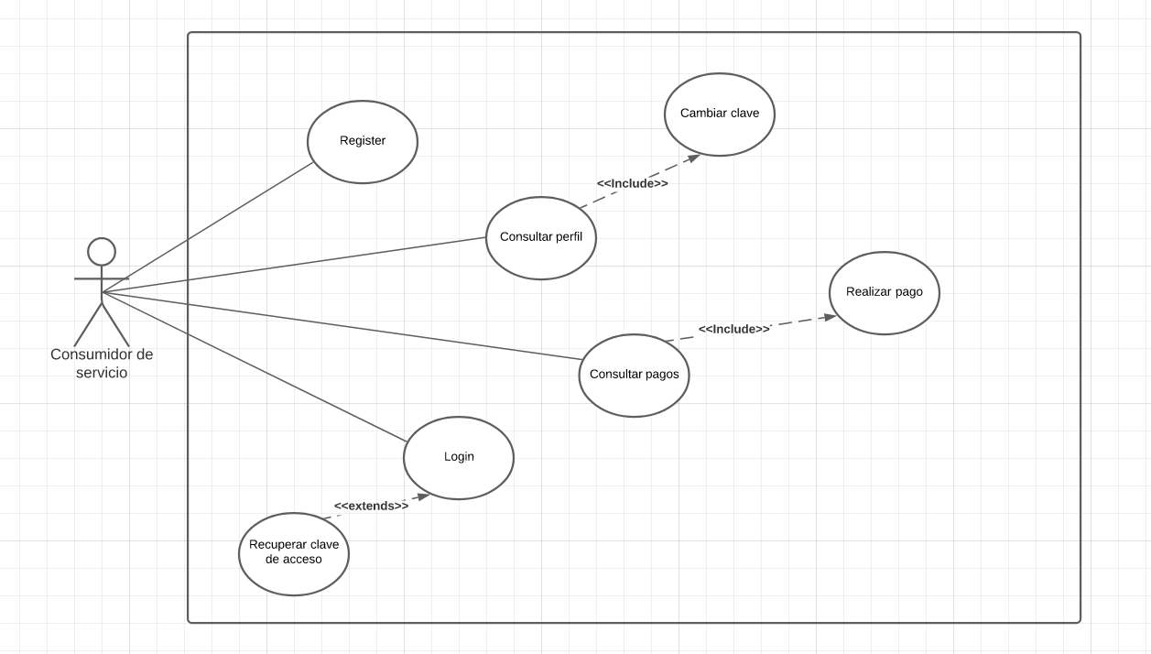

<https://lucid.app/lucidchart/127acd2e-232d-437a-849c-b4bf1af87836/edit?viewport_loc=-248%2C-44%2C2164%2C1068%2C0_0&invitationId=inv_c3769176-ee13-44ea-886a-45ea4aa8fd9b>

**Caso de Uso prestador de Servicio**

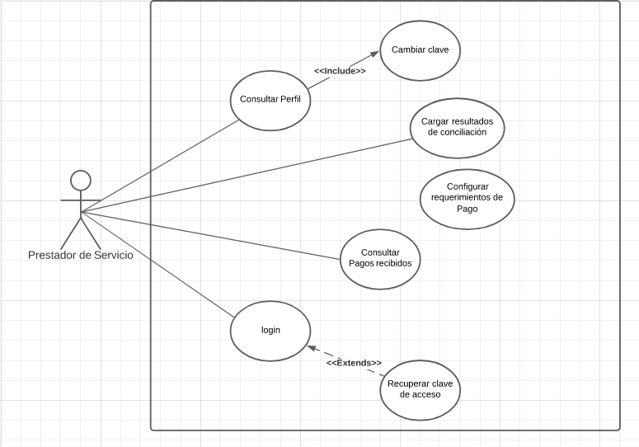

<https://lucid.app/lucidchart/f9a66593-073c-4a8c-a0b9-1a19e8487cc4/edit?viewport_loc=-687%2C-155%2C2680%2C1323%2C3f~Tv_X66HDa&invitationId=inv_1430e3c1-aed8-4e25-8590-aed415e096c9>  
(Pagina 4)

**Historias de Usuario:**

|  |  |
| --- | --- |
| **Historia de Usuario** | |
| **Número: 01** | **Creador:** - **Actor:**  Usuario-Administrador/Prestador de Servicios/Consumidor de Servicios |
| **Nombre historia:** Ingreso al sistema | |
| **Valoración:** | **Estimación:** |
| **Descripción:**  Como usuario, quiero poder ingresar mi nombre de usuario y contraseña para  acceder al panel de administración del sistema, para poder administrar y actualizar  la información del sistema. | |
| **Observaciones:** | |
| **Criterios de Aceptación:**   * El sistema debe verificar que el nombre de usuario y contraseña ingresados sean correctos. * El sistema debe permitir el acceso al panel de administración del sistema solo a los usuarios con el rol de administrador. | |
| · | |

|  |  |
| --- | --- |
| **Historia de Usuario** | |
| **Número: 03** | **Creador:** - **Actor:**  Usuario-Administrador/Prestador de Servicios/Consumidor de Servicios |
| **Nombre historia:** Recuperación de Clave | |
| **Valoración:** | **Estimación:** |
| **Descripción:**  Como usuario registrado en el sistema, necesito poder recuperar mi clave de acceso en caso de haberla olvidado o extraviado, para poder seguir accediendo a mis servicios. | |
| **Observaciones:** | |
| **Criterios de Aceptación:**   * El usuario debe poder solicitar la recuperación de su clave desde la pantalla de inicio de sesión. * El sistema debe enviar un correo electrónico con un enlace seguro al usuario para restablecer su clave. * Al hacer clic en el enlace, el usuario debe ser redirigido a una página donde pueda establecer una nueva clave. * La nueva clave debe cumplir con los requisitos de seguridad del sistema. * El usuario debe poder iniciar sesión con su nueva clave. | |

|  |  |
| --- | --- |
| **Historia de Usuario** | |
| **Número: 04** | **Creador:** - **Actor:**  Usuario-Administrador/Prestador de Servicios/Consumidor de Servicios |
| **Nombre historia:** Cambiar Clave | |
| **Valoración:** | **Estimación:** |
| **Descripción:** Como usuario registrado en el sistema, necesito cambiar mi clave de acceso por una nueva, para mantener la seguridad de mis datos y servicios. | |
| **Observaciones:** | |
| **Criterios de Aceptación:**   * El usuario debe poder cambiar su clave desde la pantalla de configuración de su cuenta. * El usuario debe confirmar su clave actual antes de poder establecer una nueva. * La nueva clave debe cumplir con los requisitos de seguridad del sistema. * El usuario debe poder iniciar sesión con su nueva clave. | |

|  |  |
| --- | --- |
| **Historia de Usuario** | |
| **Número: 05** | **Creador:** - **Actor:**  Usuario-Consumidor de Servicios |
| **Nombre historia:** Registrar Usuario | |
| **Valoración:** | **Estimación:** |
| **Descripción:**  Como usuario consumidor de servicios, necesito poder registrarme en la aplicación para poder acceder a los servicios disponibles. | |
| **Observaciones:** | |
| **Criterios de Aceptación:**   * El usuario debe poder registrarse a través del portal de pagos. * El usuario debe proporcionar información de contacto y de pago válida y verificable. * El sistema debe validar la información ingresada antes de aceptar el registro. * El usuario debe recibir una confirmación de registro por correo electrónico. * El usuario debe poder iniciar sesión en la aplicación con las credenciales de su cuenta. | |

|  |  |
| --- | --- |
| **Historia de Usuario** | |
| **Número: 06** | **Creador:** - **Actor:**  Usuario-Administrador |
| **Nombre historia:** Administrar Usuarios | |
| **Valoración:** | **Estimación:** |
| **Descripción:**  Como administrador del sistema, necesito poder gestionar los datos de los usuarios para resolver cualquier problema que se presente. | |
| **Observaciones:** | |
| **Criterios de Aceptación:**   * El administrador debe poder buscar usuarios por su nombre, correo electrónico o identificación. * El administrador debe poder editar los datos de un usuario y actualizar su información. * El administrador debe poder restablecer la clave de acceso de un usuario en caso de olvido o extravío. * El administrador debe poder activar o desactivar usuarios según sea necesario. * El administrador debe poder agregar o eliminar usuarios prestadores de servicios. | |

|  |  |
| --- | --- |
| **Historia de Usuario** | |
| **Número: 07** | **Creador:** - **Actor:**  Usuario-Administrador |
| **Nombre historia:** Administrar Opción de Pago | |
| **Valoración:** | **Estimación:** |
| **Descripción:**   Como administrador, quiero configurar las opciones de pago que los prestadores de servicio podrán utilizar en el portal de pagos, indicando los datos requeridos, reglas de validación, formatos y longitudes, y los estados de las opciones (próximamente, inactiva, activa). | |
| **Observaciones:** | |
| **Criterios de Aceptación:**   * El administrador debe poder crear una opción de pago con los datos requeridos, reglas de validación, formatos y longitudes especificados por el prestador de servicios. * El administrador debe poder establecer el estatus de la opción de pago como "próximamente", "inactiva" o "activa". * La opción de pago deberá visualizarse en el portal de pagos cuando se encuentre en estado "Activa". | |

|  |  |
| --- | --- |
| **Historia de Usuario** | |
| **Número: 08** | **Creador:** - **Actor:**  Usuario-Consumidor de servicio |
| **Nombre historia:** Consultar operaciones realizadas | |
| **Valoración:** | **Estimación:** |
| **Descripción:**  Como consumidor de servicio, quiero poder consultar las operaciones de pago que he realizado en el portal de pagos. | |
| **Observaciones:** | |
| **Criterios de Aceptación:**   * El consumidor de servicio debe poder iniciar sesión en el portal de pagos. * El consumidor de servicio debe poder visualizar las operaciones de pago realizadas en el portal de pagos. | |

|  |  |
| --- | --- |
| **Historia de Usuario** | |
| **Número: 09** | **Creador:** - **Actor:**  Usuario- Prestador de servicio |
| **Nombre historia:** Consultar pagos recibidos | |
| **Valoración:** | **Estimación:** |
| **Descripción:**  Como prestador de servicio, quiero poder consultar los pagos recibidos en un rango de fecha determinado. | |
| **Observaciones:** | |
| **Criterios de Aceptación:**   * El prestador de servicio debe poder iniciar sesión en el portal de pagos. * El prestador de servicio debe poder seleccionar un rango de fecha para consultar los pagos recibidos. * El prestador de servicio debe poder visualizar los pagos recibidos en el rango de fecha seleccionado. | |

|  |  |
| --- | --- |
| **Historia de Usuario** | |
| **Número: 10** | **Creador:** - **Actor:**  Usuario-Consumidor de servicio |
| **Nombre historia:** Realizar pago | |
| **Valoración:** | **Estimación:** |
| **Descripción:**  Como consumidor de servicio, quiero poder realizar pagos por los servicios que he recibido a través del portal de pagos, para tener un registro de mis transacciones y asegurarme de que los pagos se hayan realizado correctamente. | |
| **Observaciones:** | |
| **Criterios de Aceptación:**   * Puedo acceder al portal de pagos y visualizar las opciones de pago disponibles. * Puedo seleccionar una opción de pago y completar los datos requeridos. * Puedo validar que los datos que he ingresado sean correctos antes de realizar el pago. * Puedo realizar el pago y recibir una confirmación de que la transacción se ha realizado exitosamente. | |

|  |  |
| --- | --- |
| **Historia de Usuario** | |
| **Número: 11** | **Creador:** - **Actor:**  Usuario-Administrador |
| **Nombre historia:** Configurar formato de archivo de conciliación | |
| **Valoración:** | **Estimación:** |
| **Descripción:**  Como administrador, deseo poder configurar el formato del archivo de conciliación que será entregado al prestador de servicio al cierre contable. Deberé poder seleccionar los campos que se incluirán en el archivo, definir la longitud de los campos y establecer el tipo de datos que se aceptarán. | |
| **Observaciones:** | |
| **Criterios de Aceptación:**   * Deberé poder seleccionar al menos tres campos diferentes para incluir en el archivo de conciliación. * Deberé poder establecer la longitud de cada campo, indicando una longitud mínima y máxima. * Deberé poder seleccionar el tipo de datos que se aceptarán para cada campo, por ejemplo, números enteros, decimales, texto, etc. * Deberé poder guardar la configuración del formato de archivo para usarla en futuros cierres contables. | |

|  |  |
| --- | --- |
| **Historia de Usuario** | |
| **Número: 12** | **Creador:** - **Actor:**  Usuario-Administrador |
| **Nombre historia:** Configurar envío de archivo de conciliación | |
| **Valoración:** | **Estimación:** |
| **Descripción:**  Como administrador, deseo poder configurar el envío del archivo de conciliación al prestador de servicio al cierre contable. Deberé poder definir el formato del archivo y la dirección de correo electrónico del prestador de servicio. | |
| **Observaciones:** | |
| **Criterios de Aceptación:**   * Deberé poder seleccionar el formato del archivo de conciliación, eligiendo entre los formatos disponibles en el sistema. * Deberé poder agregar la dirección de correo electrónico del prestador de servicio al cual se enviará el archivo de conciliación. * Deberé poder guardar la configuración de envío para usarla en futuros cierres contables. | |

|  |  |
| --- | --- |
| **Historia de Usuario** | |
| **Número: 13** | **Creador:** - **Actor:**  Usuario-Administrador |
| **Nombre historia:** Realizar cierre contable | |
| **Valoración:** | **Estimación:** |
| **Descripción:**  Como administrador del sistema, quiero tener la capacidad de realizar el cierre contable para poder totalizar las operaciones realizadas entre el último cierre contable y el actual, y emitir los resultados (archivos de conciliación) a los prestadores de servicio. | |
| **Observaciones:** | |
| **Criterios de Aceptación:**   * El administrador debe poder ejecutar el cierre contable en cualquier momento. * El sistema debe totalizar las operaciones realizadas entre el último cierre contable y el actual. * El sistema debe generar los archivos de conciliación correspondientes y enviarlos a los prestadores de servicio. | |

|  |  |
| --- | --- |
| **Historia de Usuario** | |
| **Número: 14** | **Creador:** - **Actor:**  Usuario-Prestador de servicio |
| **Nombre historia:** Recibir archivos de conciliación | |
| **Valoración:** | **Estimación:** |
| **Descripción:**  Como prestador de servicio, quiero recibir los archivos de conciliación generados por el sistema al realizar el cierre contable, para poder conciliar las operaciones y verificar su correctitud. | |
| **Observaciones:** | |
| **Criterios de Aceptación:**   * El sistema debe generar los archivos de conciliación correspondientes al realizar el cierre contable. * El sistema debe enviar los archivos de conciliación a los prestadores de servicio vía correo electrónico. * Los archivos de conciliación deben estar en un formato que permita su fácil lectura y conciliación. | |

|  |  |
| --- | --- |
| **Historia de Usuario** | |
| **Número: 15** | **Creador:** - **Actor:**  Usuario-Prestador de servicio |
| **Nombre historia:** Cargar archivo de resultado de conciliación | |
| **Valoración:** | **Estimación:** |
| **Descripción:**  Como prestador de servicio, quiero cargar el archivo de resultado de conciliación para que el sistema pueda procesar y confirmar las operaciones conciliadas correctamente. | |
| **Observaciones:** | |
| **Criterios de Aceptación:**   * El sistema debe permitir al prestador de servicio cargar el archivo de resultado de conciliación. * El archivo de resultado de conciliación cargado debe contener la información necesaria para la confirmación de las operaciones conciliadas. * El sistema debe procesar el archivo de resultado de conciliación cargado y actualizar el estatus de las operaciones conciliadas de manera correcta. * En caso de haber alguna operación no conciliada o que no cumpla con las reglas de validación establecidas, el sistema debe informar al prestador de servicio para que realice las correcciones necesarias. | |

|  |  |
| --- | --- |
| **Historia de Usuario** | |
| **Número: 16** | **Creador:** - **Actor:**  Usuario-Administrador |
| **Nombre historia:** Ver listado de prestadores de servicios registrados | |
| **Valoración:** | **Estimación:** |
| **Descripción:**  Como administrador, quiero ver un listado completo de todos los prestadores de servicios registrados en la plataforma, incluyendo su información básica como nombre, correo electrónico y fecha de registro. | |
| **Observaciones:** | |
| **Criterios de Aceptación:**   * El listado debe mostrar la información básica de todos los prestadores de servicios registrados. * El listado debe estar ordenado alfabéticamente por el nombre del prestador de servicio. | |

|  |  |
| --- | --- |
| **Historia de Usuario** | |
| **Número: 17** | **Creador:** - **Actor:**  Usuario-Administrador |
| **Nombre historia:** Ver listado de prestadores de servicios con opciones de pago en diferentes estatus | |
| **Valoración:** | **Estimación:** |
| **Descripción:**  Como administrador, quiero ver un listado de todos los prestadores de servicios que tengan opciones de pago en diferentes estatus, incluyendo "Inactivas", "Próximamente" y "Publicadas". | |
| **Observaciones:** | |
| **Criterios de Aceptación:**   * El listado debe mostrar la información básica de los prestadores de servicios que tengan opciones de pago en diferentes los estatus mencionados. * Se deben mostrar las opciones de pago que se encuentran en los estatus mencionados. | |

|  |  |
| --- | --- |
| **Historia de Usuario** | |
| **Número: 18** | **Creador:** - **Actor:**  Usuario-Administrador |
| **Nombre historia:** Ver estado de cuenta de un prestador de servicio | |
| **Valoración:** | **Estimación:** |
| **Descripción:**  Como administrador, quiero ver el estado de cuenta de un prestador de servicio en particular, incluyendo todas las transacciones realizadas por el prestador de servicio en la plataforma. | |
| **Observaciones:** | |
| **Criterios de Aceptación:**   * El estado de cuenta debe mostrar todas las transacciones realizadas por el prestador de servicio en la plataforma. | |

|  |  |
| --- | --- |
| **Historia de Usuario** | |
| **Número: 19** | **Creador:** - **Actor:**  Usuario-Administrador |
| **Nombre historia:** Ver pagos realizados por un consumidor en un lapso de tiempo | |
| **Valoración:** | **Estimación:** |
| **Descripción:**  Como administrador, quiero ver todos los pagos realizados por un consumidor en un lapso de tiempo específico. | |
| **Observaciones:** | |
| **Criterios de Aceptación:**   * El sistema debe permitirme seleccionar el lapso de tiempo específico para ver los pagos realizados. * El listado de pagos debe mostrar la información básica del consumidor que realizó el pago, así como el monto y la fecha del pago. | |

|  |  |
| --- | --- |
| **Historia de Usuario** | |
| **Número: 20** | **Creador:** - **Actor:**  Usuario-Administrador |
| **Nombre historia:** Ver listado de operaciones aprobadas o rechazadas por el prestador de servicio durante la conciliación | |
| **Valoración:** | **Estimación:** |
| **Descripción:**  Como administrador, quiero ver un listado de todas las operaciones aprobadas o rechazadas por un prestador de servicio durante el proceso de conciliación de transacciones. | |
| **Observaciones:** | |
| **Criterios de Aceptación:**   * El listado debe mostrar todas las operaciones aprobadas o rechazadas por el prestador de servicio durante el proceso de conciliación de transacciones. * El listado debe incluir la información básica de la transacción, así como la fecha de aprobación o rechazo por parte del prestador de servicio. | |

**Diagramas de secuencia.**

Diagrama 01: Ingreso al sistema  
  
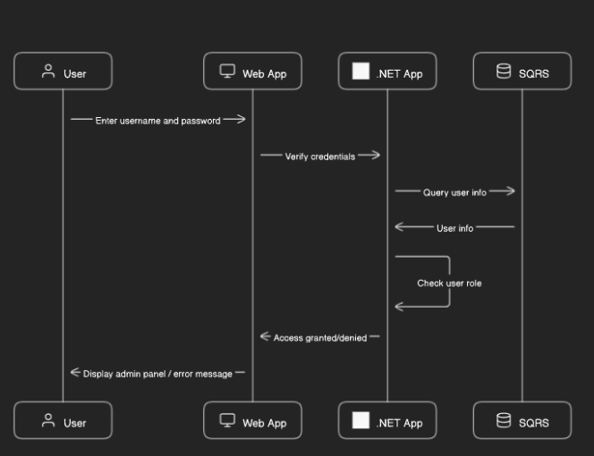

Diagrama 02: Recuperacion de clave

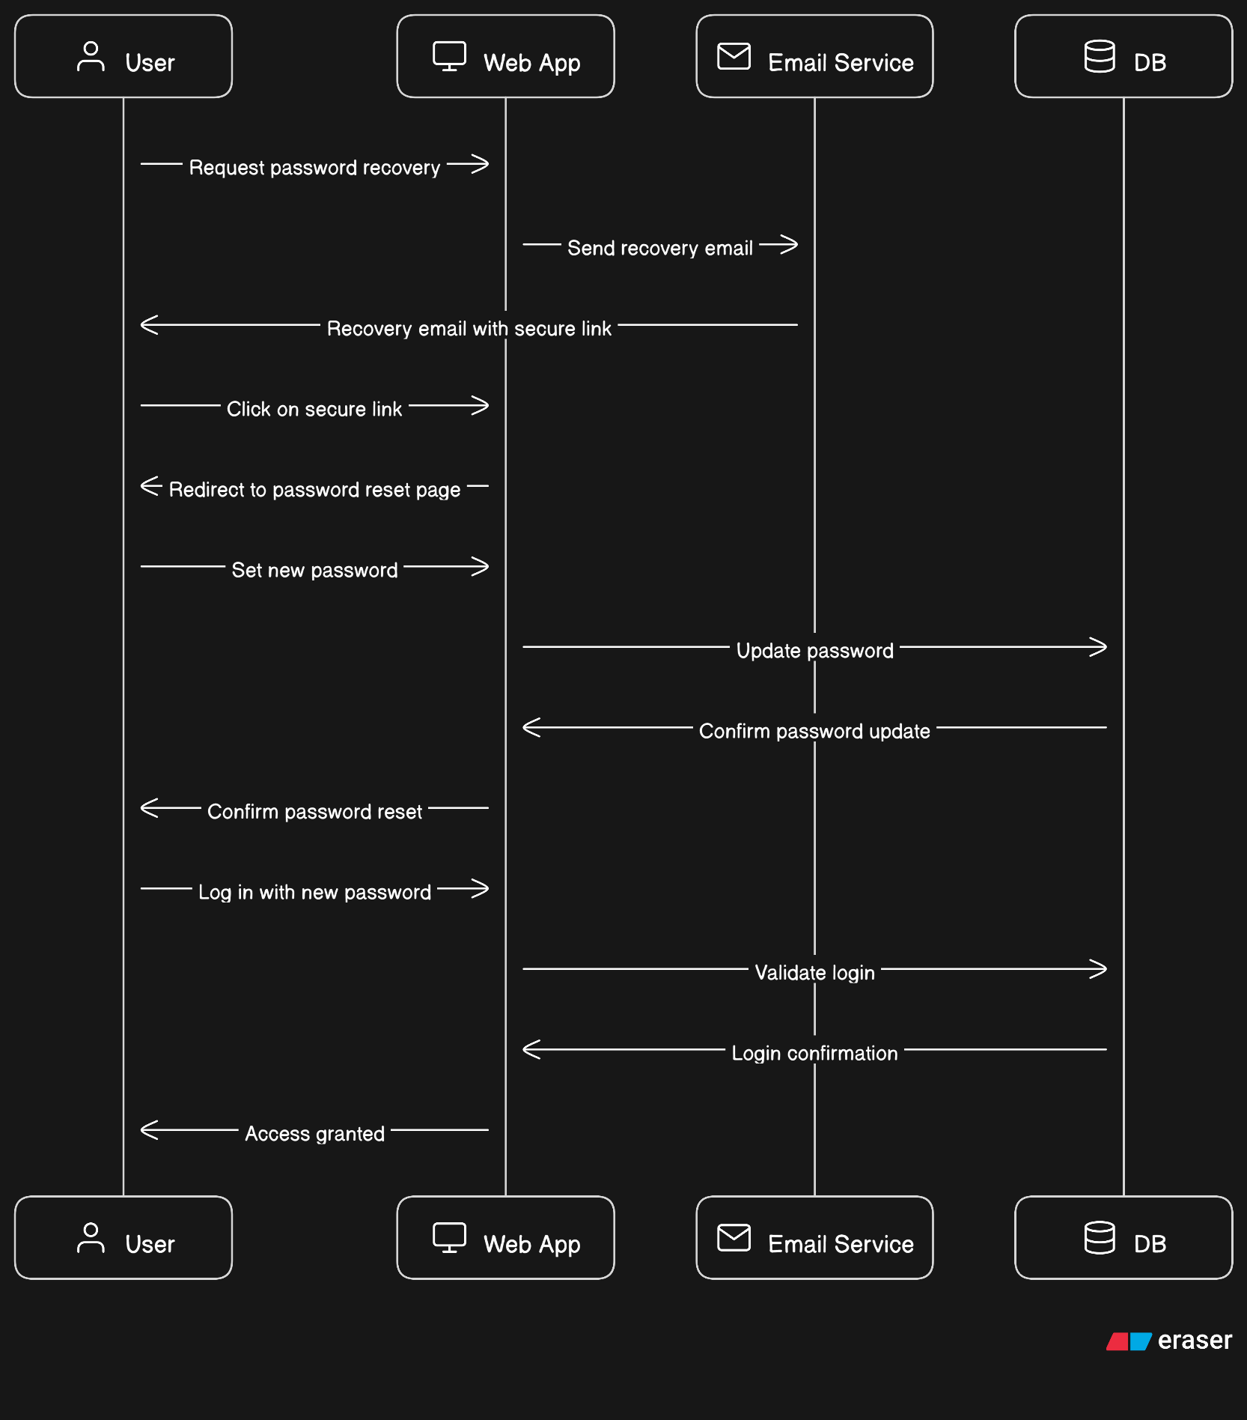

Diagrama 03: Cambiar clave

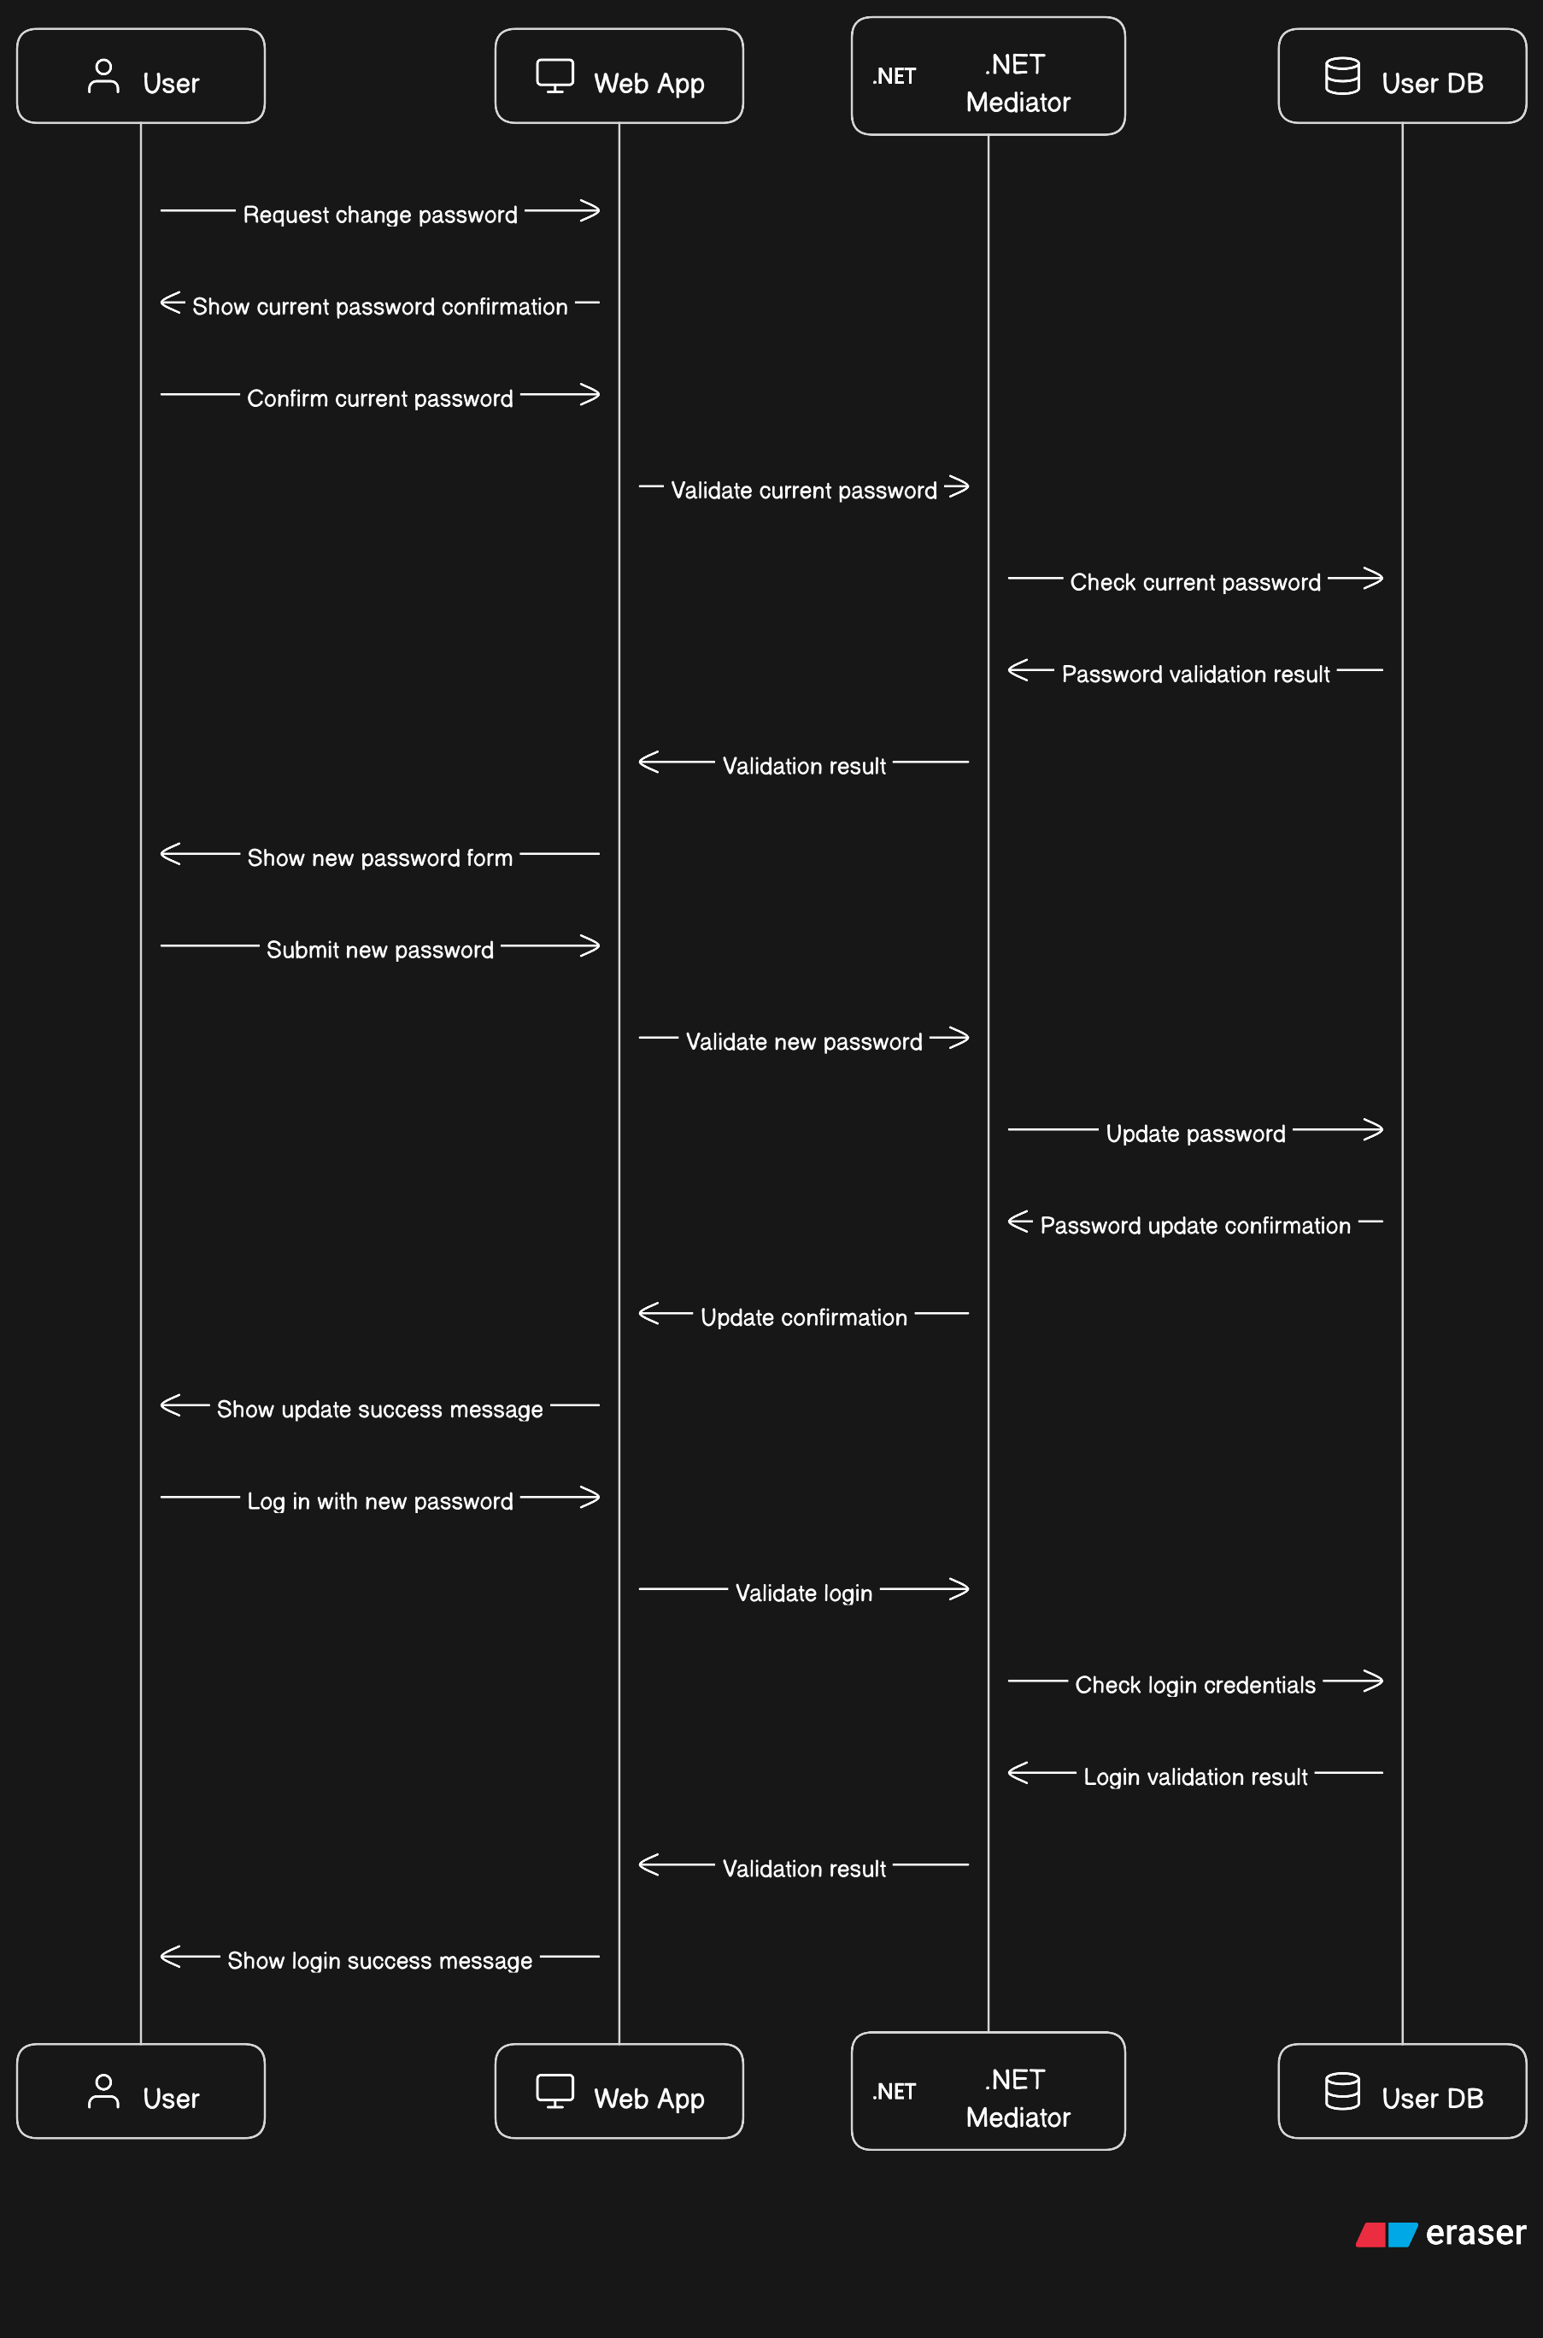

Diagrama 04: Registro de usuario  
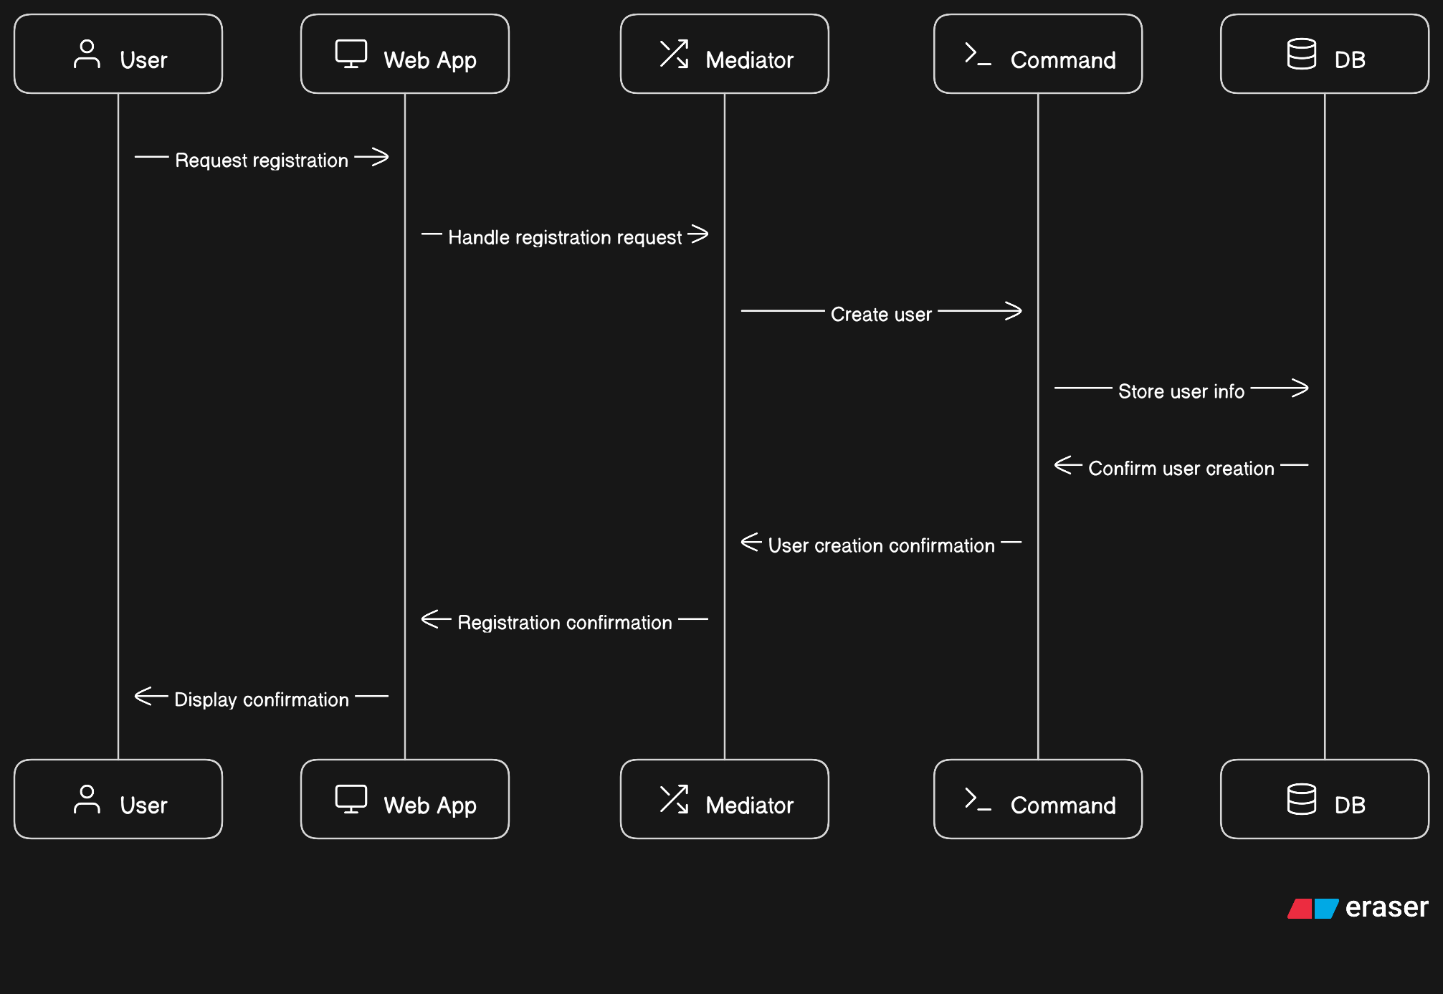

Diagrama 05: Administrar usuarios

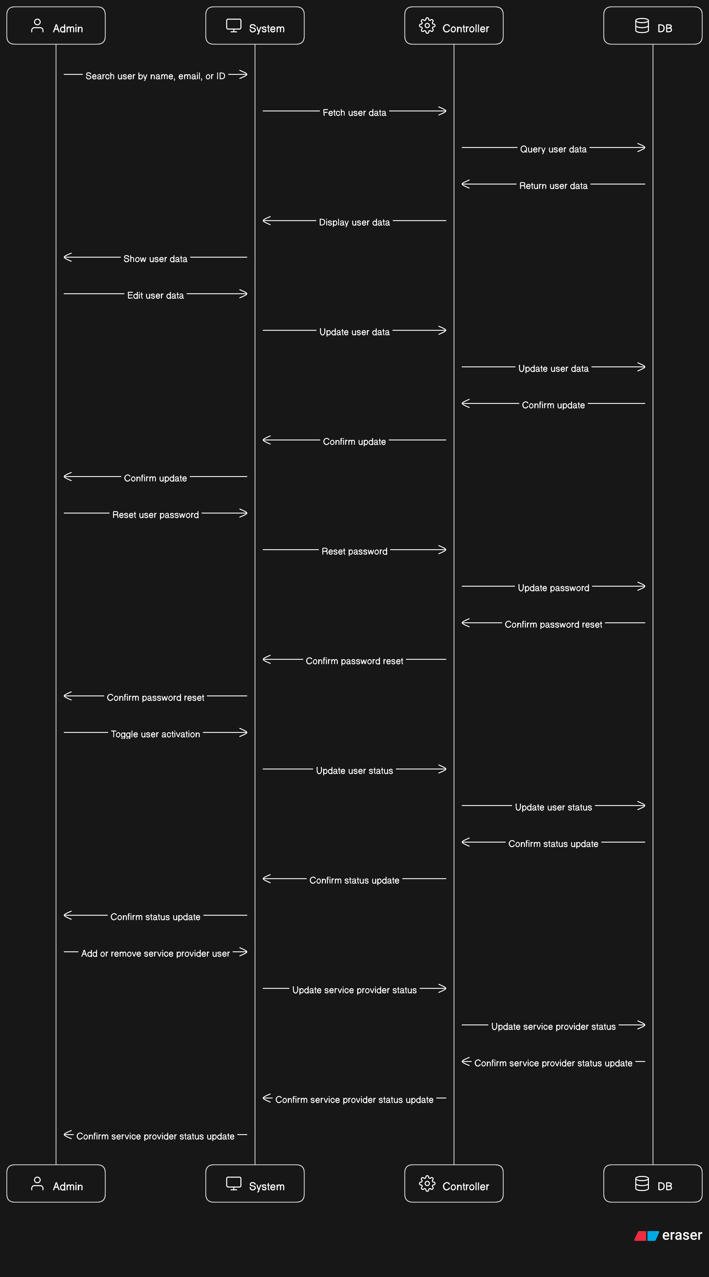

Diagrama 06: Configurar opción de pago

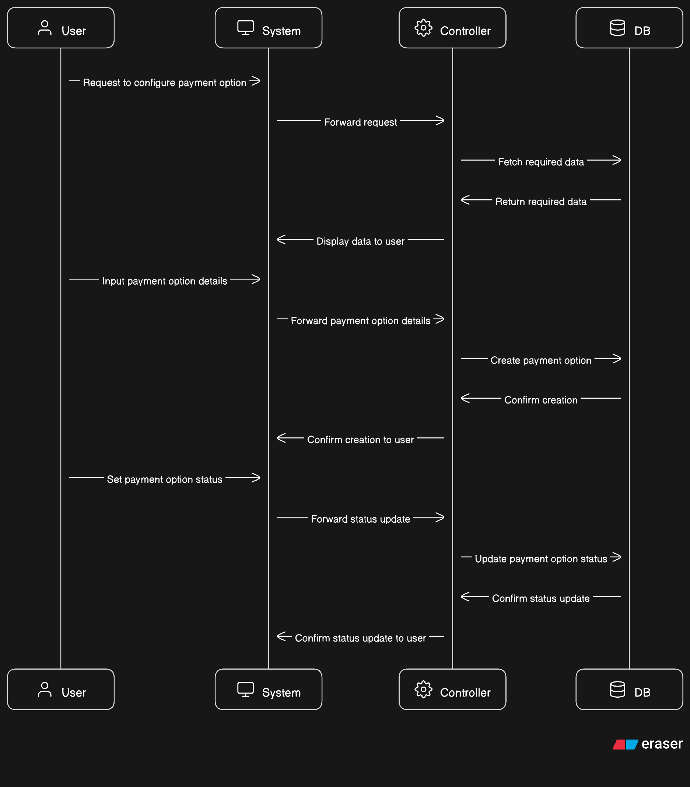

Diagrama 07: Consultar operaciones de pago

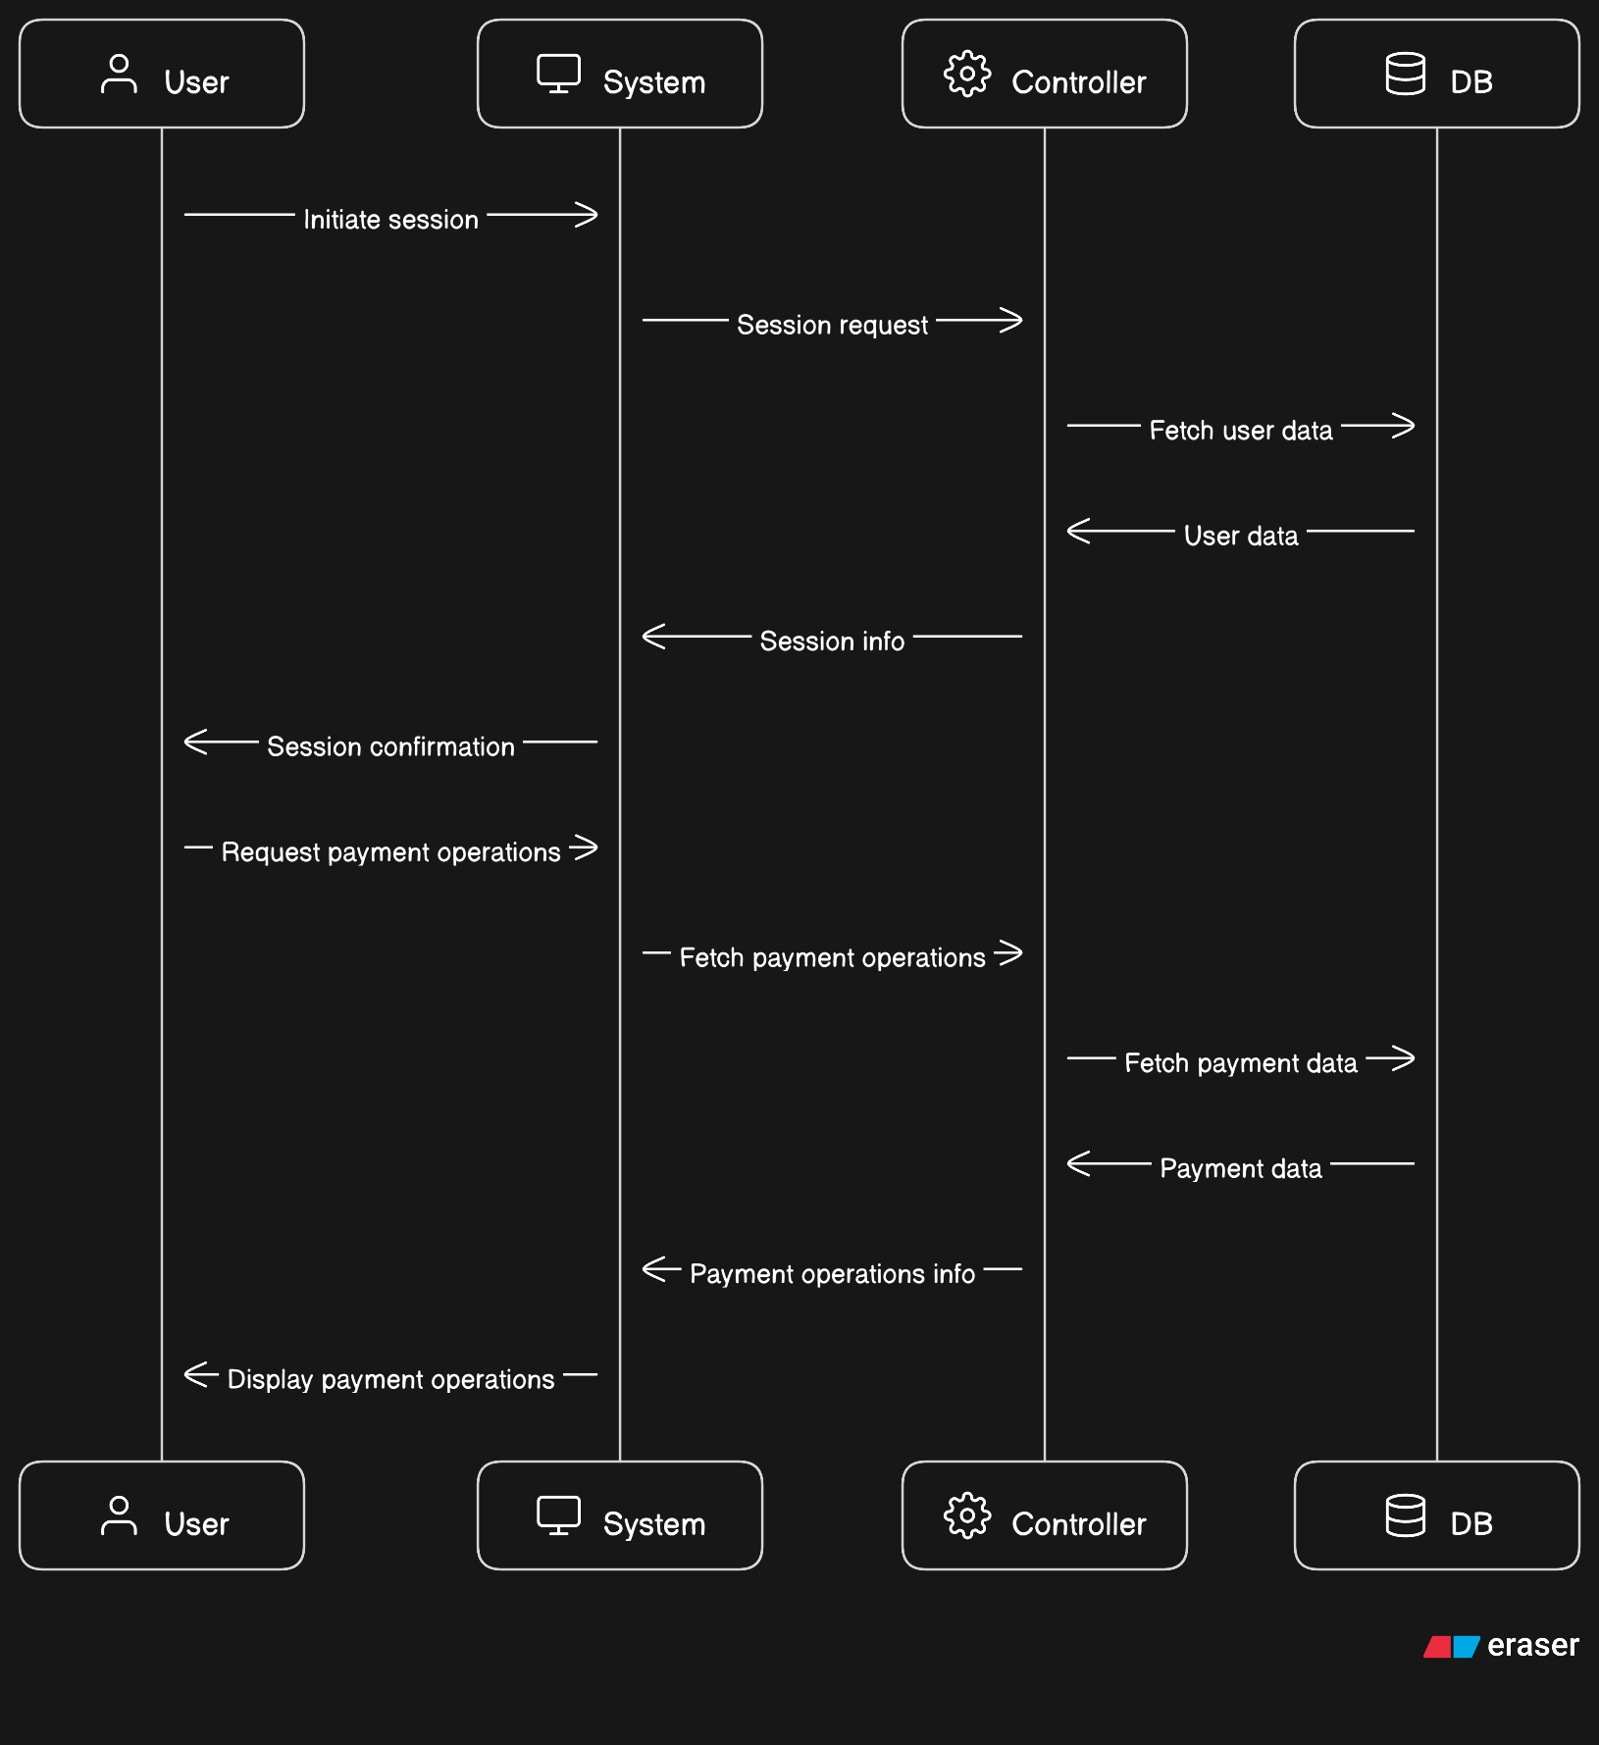

Diagrama 08: Consultar pagos recibidos

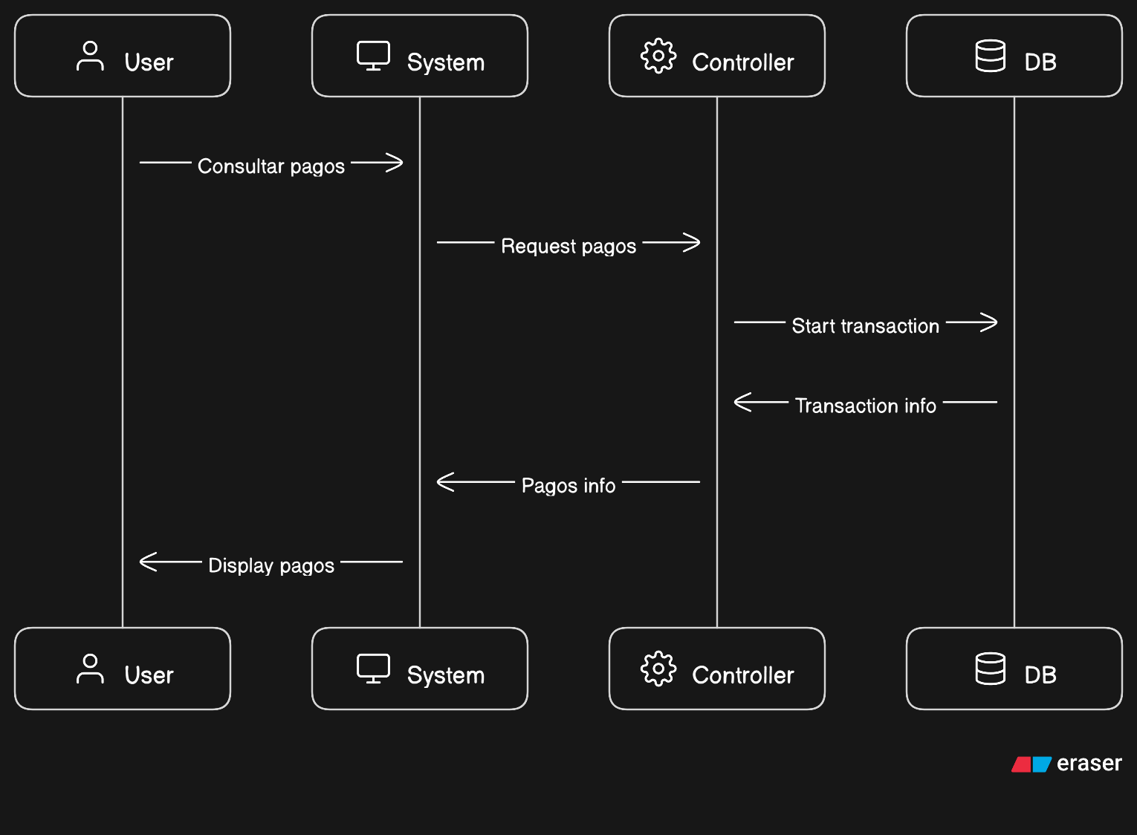

Diagrama 09: Realizar pagos

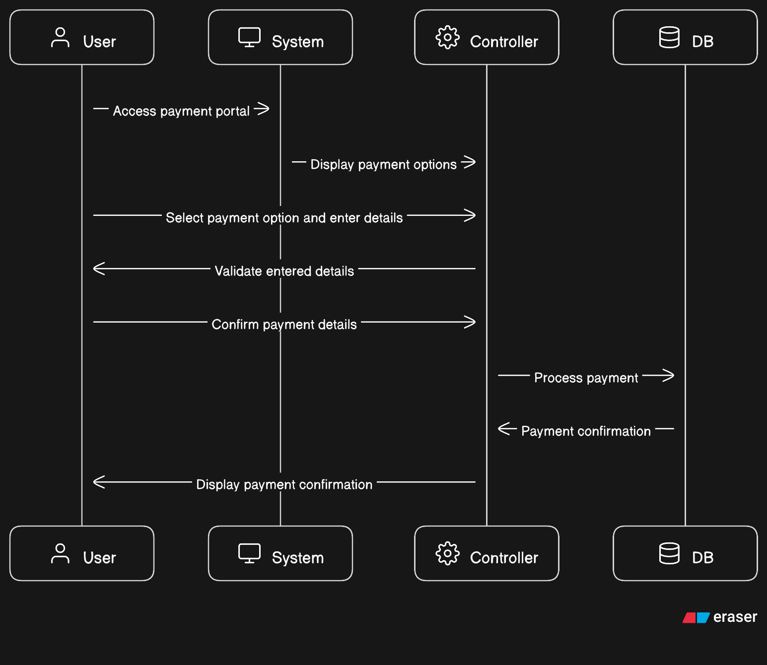

Diagrama 10: Configurar formato archivo de conciliacion

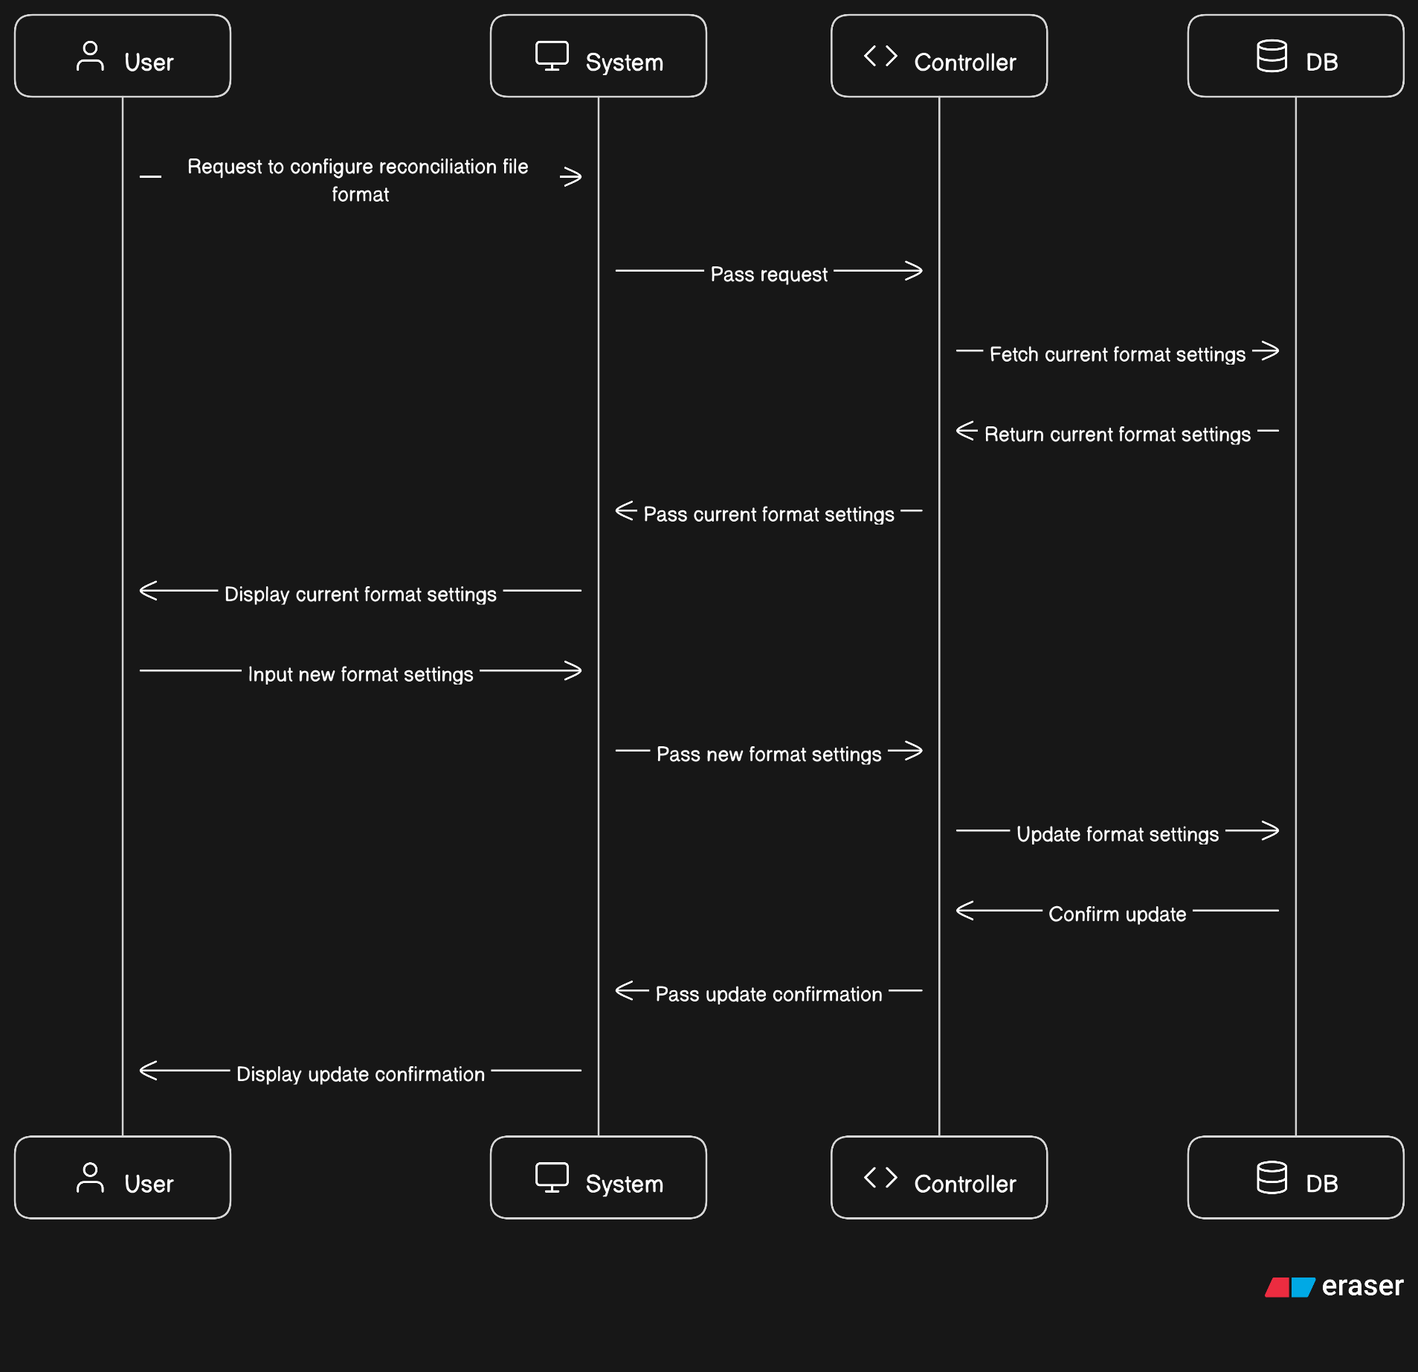

Diagrama 11: Configurar envío de archivo de conciliación

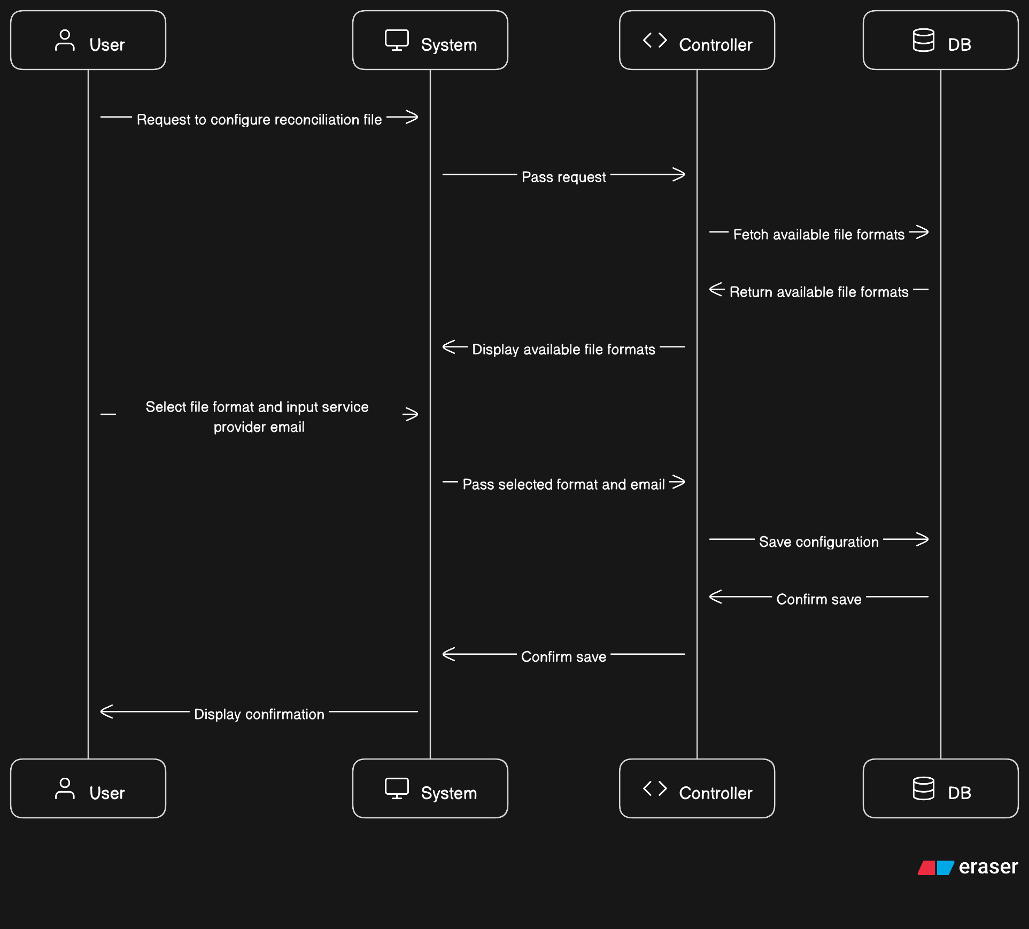

Diagrama 12: Realizar cierre contable

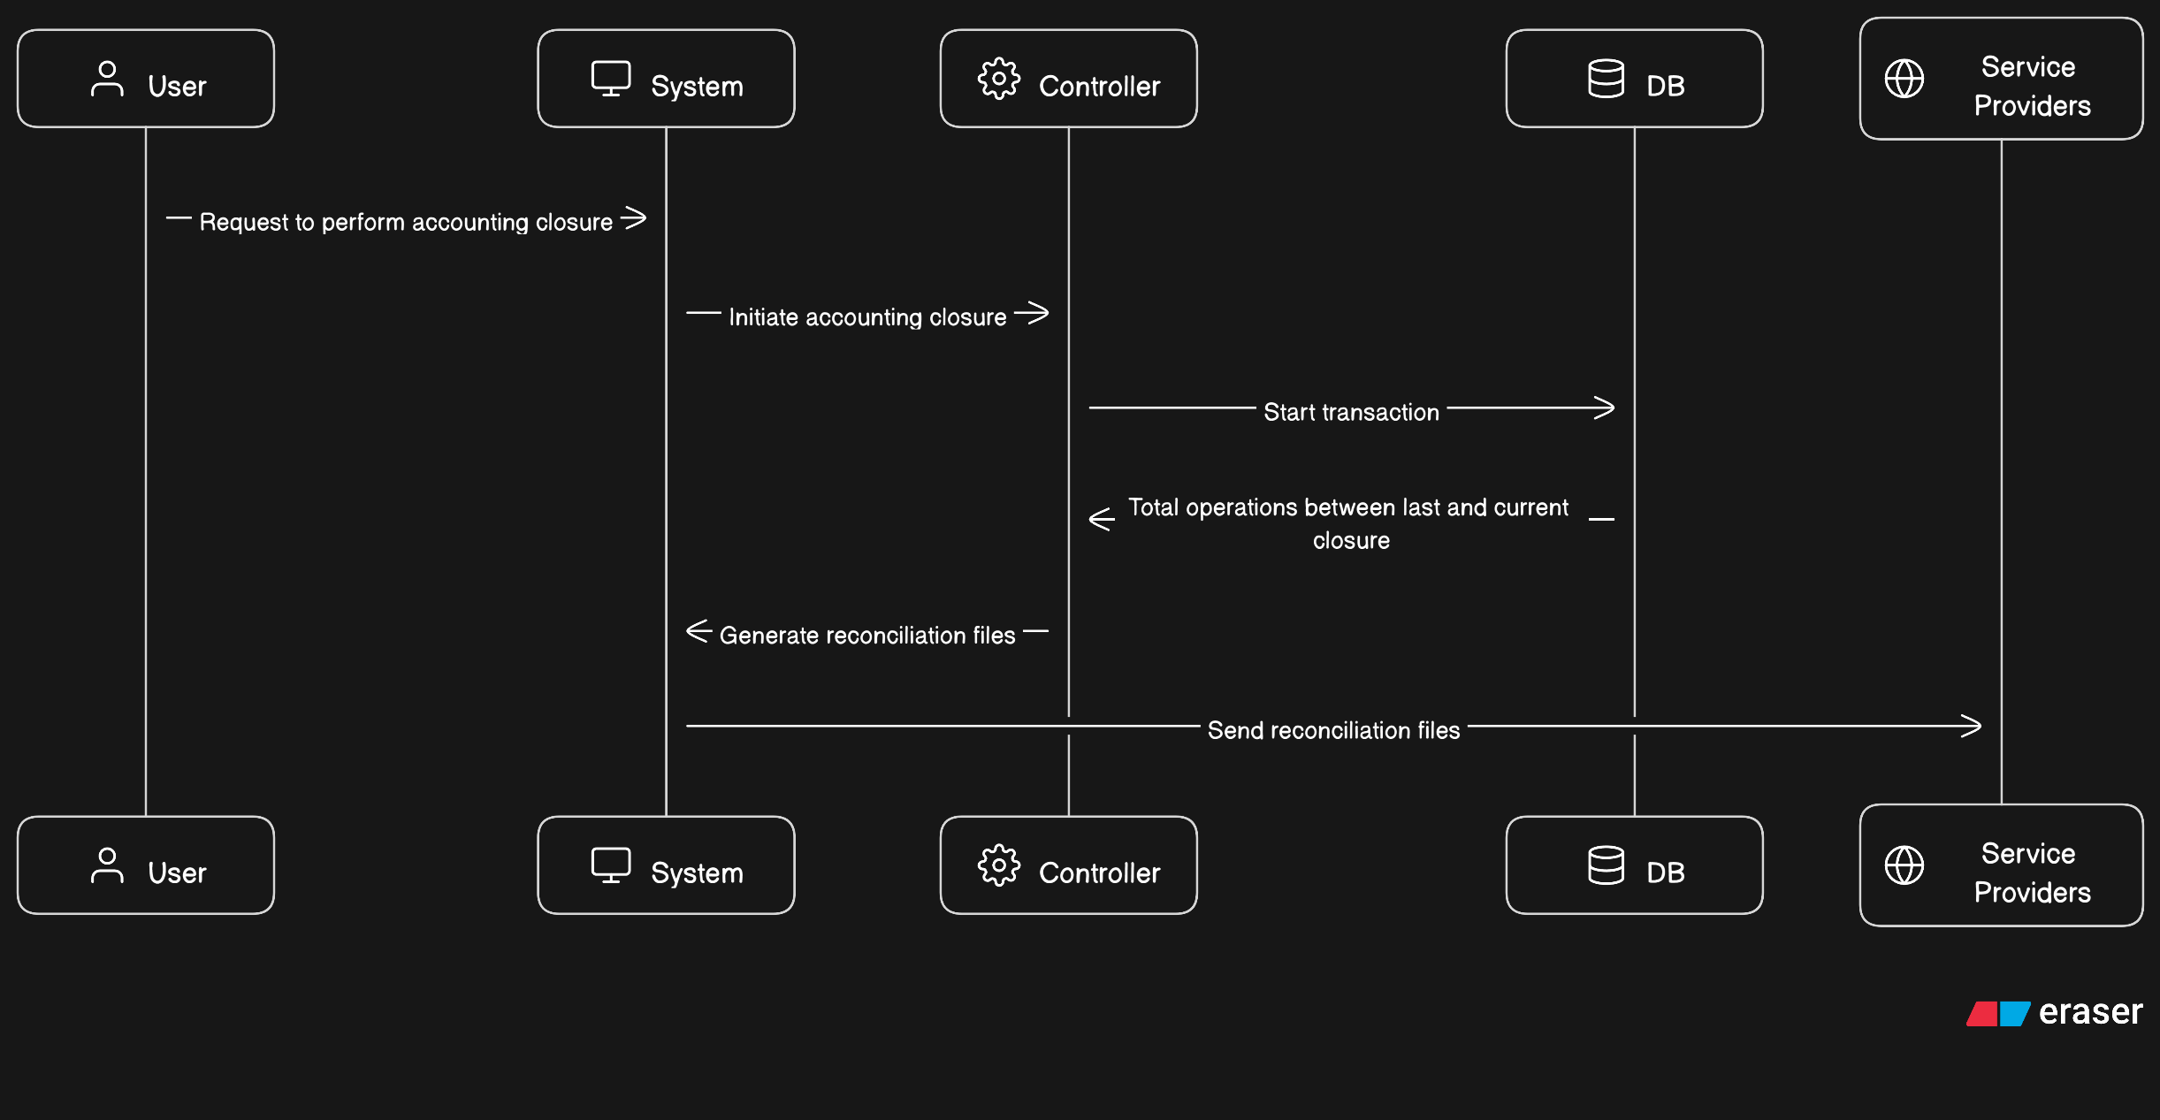

Diagrama 13: Recibir Archivo de conciliacion

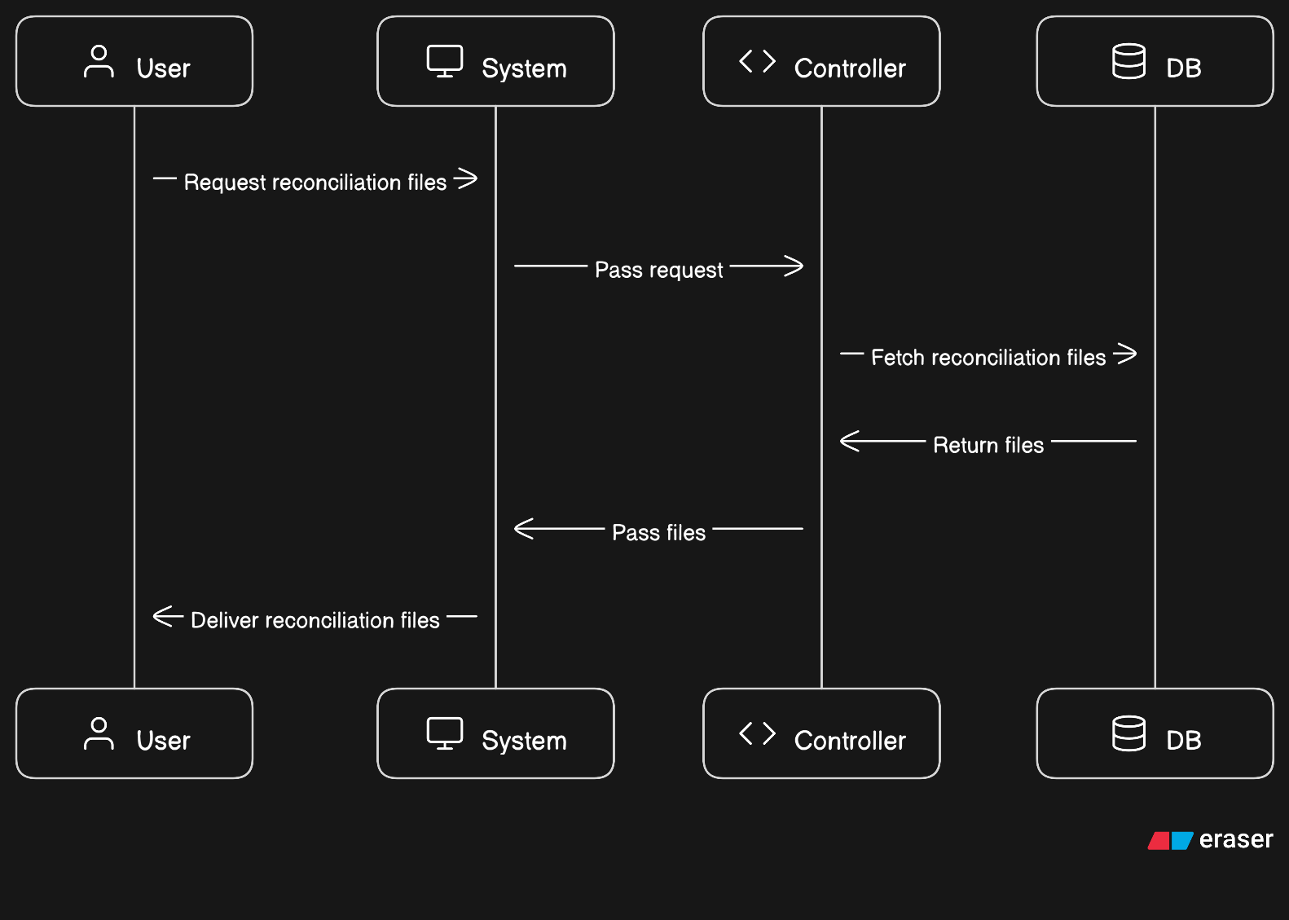

Diagrama 14: Cargar archivo de resultado de conciliación  
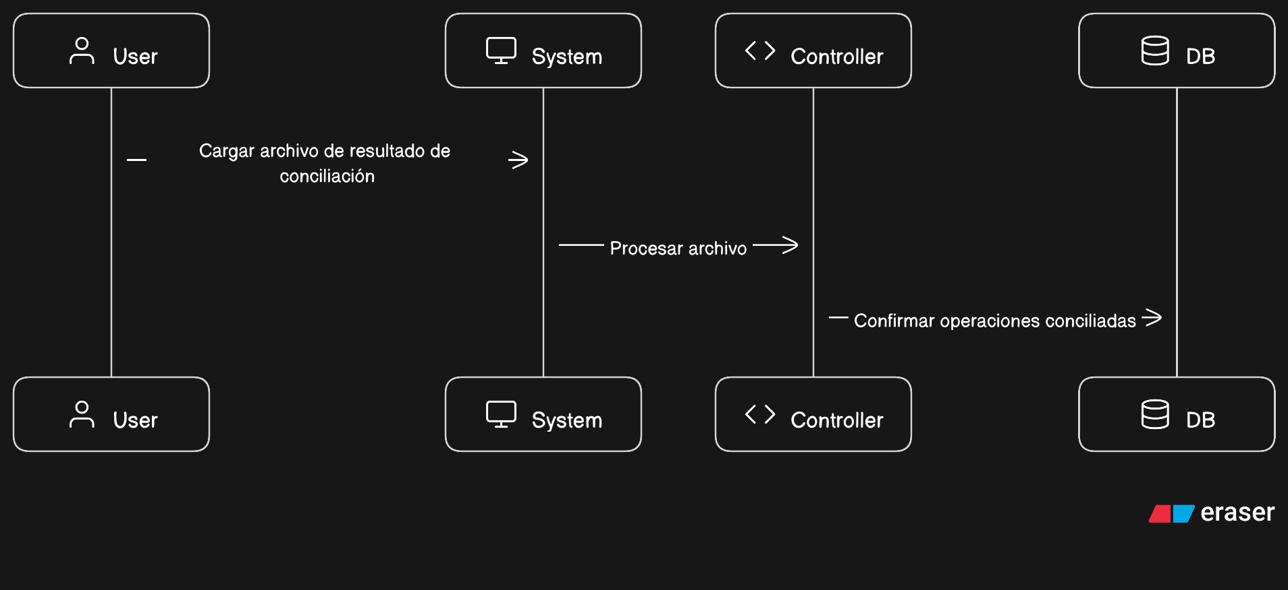

Diagrama 15: Ver listado de prestadores de servicios registrados

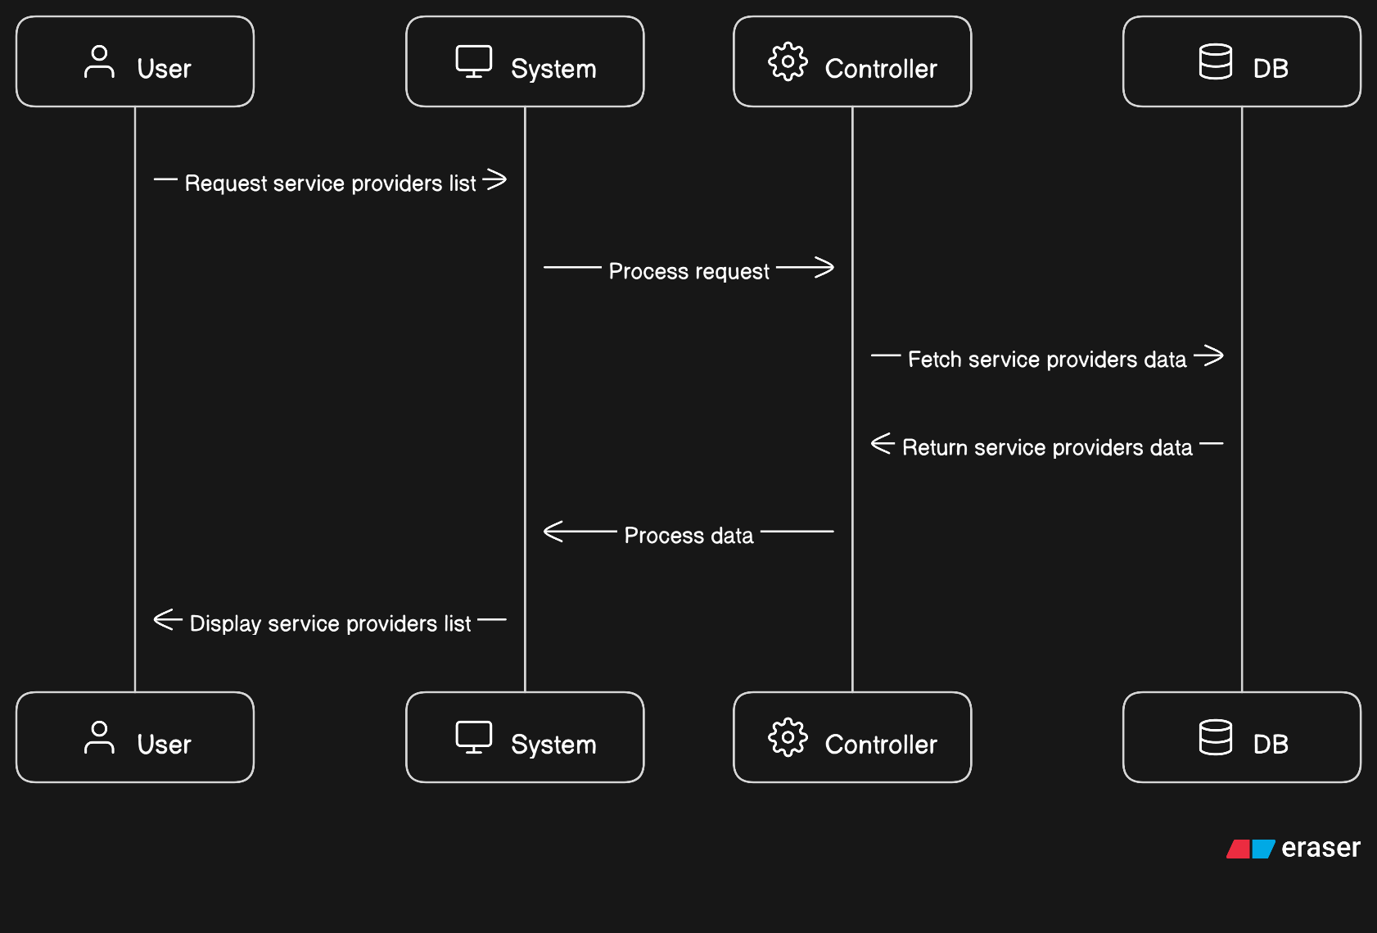

Diagrama 16: Ver estado de cuenta de un prestador de servicio 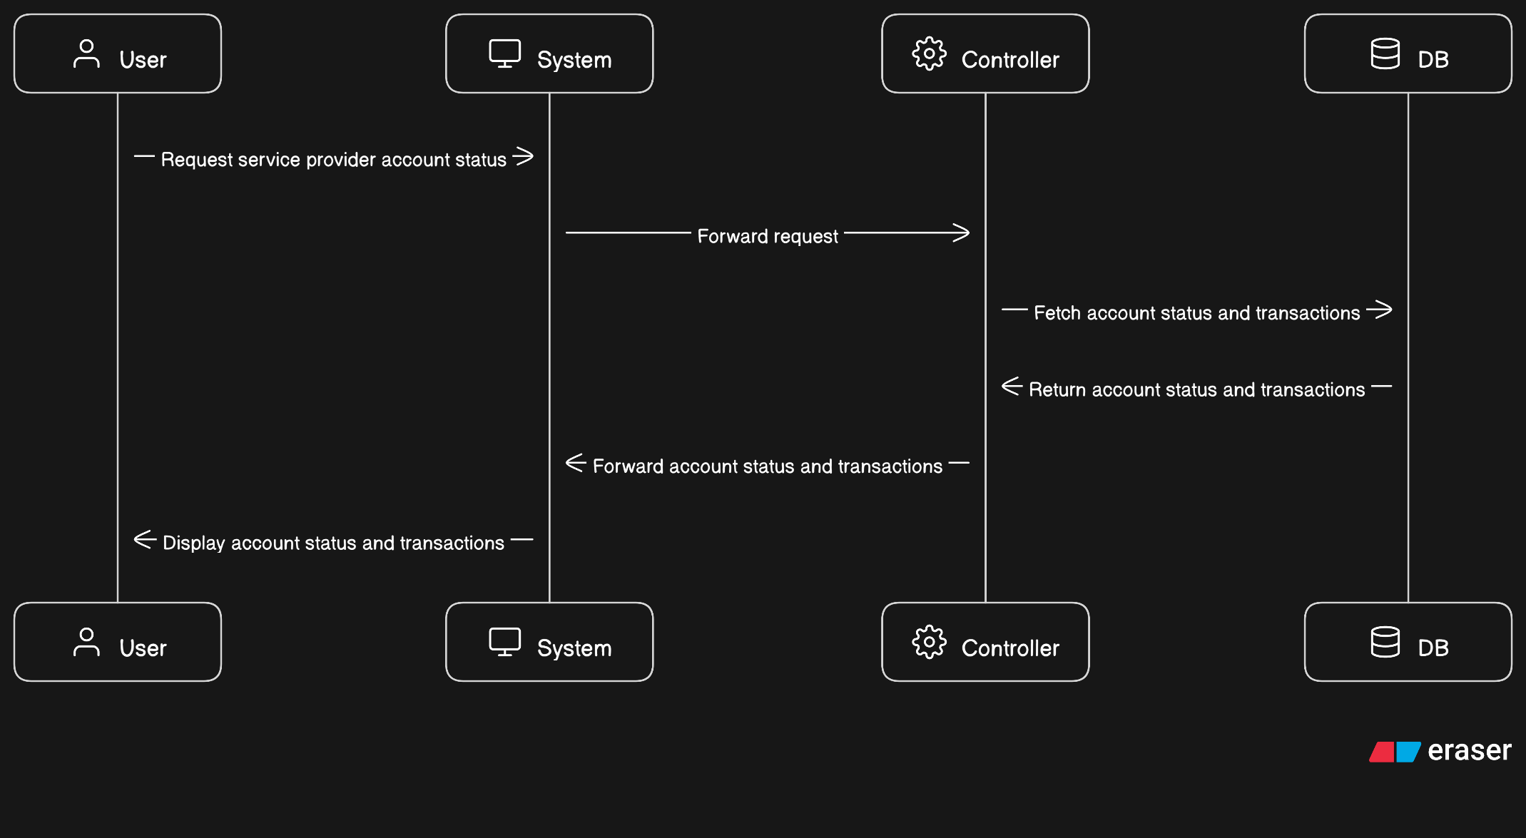

Diagrama 17: Ver pagos realizados por un consumidor en un lapso de tiempo

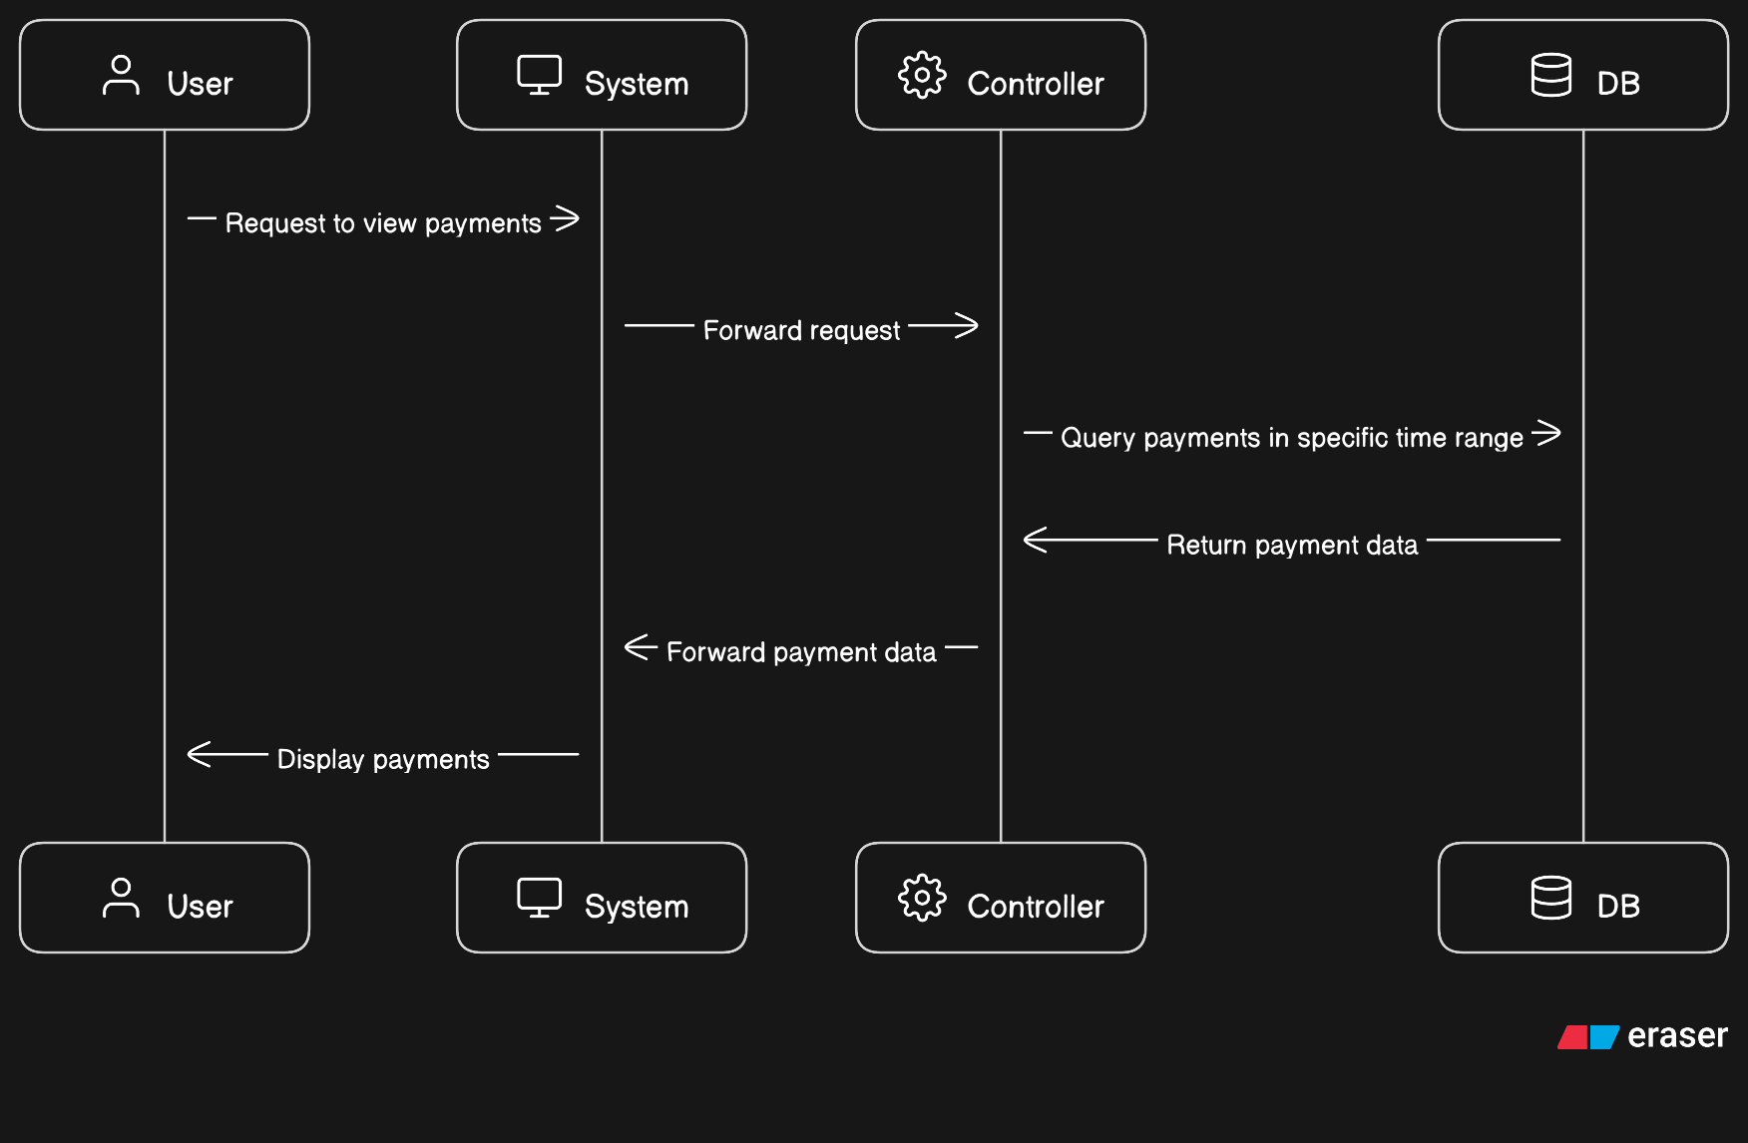

Diagrama 18: Ver listado de operaciones aprobadas o rechazadas por el prestador de servicio durante la conciliación

